

DOCX 高级特性样本文件
Open XML 结构与排版能力参考手册

本样本文件用于演示并验证 DOCX 的结构化能力,包括多节排版、页眉页脚与页码域、脚注与尾注、目录域与交叉引用域、修订痕迹、浮动图片与文字环绕、OMML 公式以及 DrawingML / VML 形状。
全部内容由 Open XML SDK 直接生成,可在 Microsoft Word 中打开后使用 Ctrl+A → F9 更新全部域。
文档名称 | DOCX 高级特性样本文件 (docx-feature-sample.docx)
文档标题 | DOCX 高级特性样本文件
目标读者 | 文档工程师、模板维护者、OOXML 实施人员
校验方式 | Open XML SDK Validator + LibreOffice 渲染复核
生成日期:2026年11月6日
目录
第 1 章 文档结构与分节 1
1.1 分节符与页面设置 1
1.2 节级页眉页脚 2
第 2 章 页眉、页脚与页码域 3
第 3 章 脚注与尾注 4
第 4 章 域:目录、交叉引用与编号 5
4.1 目录域 TOC 5
4.2 交叉引用域 REF / PAGEREF 6
第 5 章 修订与批注 7
第 6 章 图片与文字环绕 8
第 7 章 公式(OMML) 10
第 8 章 形状(DrawingML / VML) 11
第 9 章 字符级格式与列表 12
附录 A 特性支持清单 13
第 1 章 文档结构与分节 1
1.1 分节符与页面设置 1
1.2 节级页眉页脚 1
第 2 章 页眉、页脚与页码域 1
2.1 页眉常用域 1
2.2 文档属性与页码域 1
第 3 章 脚注与尾注 2
3.1 脚注编号与格式 2
第 4 章 域:目录、交叉引用与编号 2
4.1 目录域 TOC 2
4.2 交叉引用域 REF / PAGEREF 2
表 1 特性支持矩阵(节选) 2
4.3 序列域与超链接 3
第 5 章 修订与批注 3
5.1 插入与删除 3
5.2 字符与段落格式变更 3
5.3 表格行的插入修订 3
第 6 章 图片与文字环绕 4
6.1 四周型环绕 4
6.2 上下型环绕与衬于文字下方 4
6.3 嵌入型图片与图题 5
第 7 章 公式(OMML) 5
7.1 行内公式 5
7.2 独立公式 5
第 8 章 形状(DrawingML / VML) 6
8.1 DrawingML 形状 6
8.2 VML 形状 6
第 9 章 字符级格式与列表 6
9.1 字符级格式 6
9.2 列表 6
附录 A 特性支持清单 7
附录 B 域代码速查 8
B.1 邮件合并与条件域示例 9

图表目录
图 1 DOCX 包结构示意 1
图 2 文字环绕效果对比 8
图 1 DOCX 包结构示意(浮动图片,四周型环绕) 1
图 1 文字环绕效果对比(嵌入型与浮动型) 5

提示:目录、图表目录与页码均为域。在 Word 中按 Ctrl+A 后按 F9,或右键选择“更新域”,即可刷新页码与条目。文档已写入 w:updateFields 打开时自动更新标记。

第 1 章 文档结构与分节
本样本由四节(section)组成:封面节、前置部分节、正文节与附录节。分节符保存在段落属性 w:sectPr 中,最后一节的 w:sectPr 直接挂在 w:body 末尾。每节拥有独立的页面尺寸、页边距、页码格式与页眉页脚引用,节与节之间的差异由 w:sectPr 表达,而不是由样式表达。

1.1 分节符与页面设置
正文节使用 A4 纵向、四周 1 英寸页边距;附录节切换为 A4 横向以容纳宽表格。分节符类型为 w:type val="nextPage",即新节从新页开始。若需要同页连续排版,可改为 w:val="continuous"。
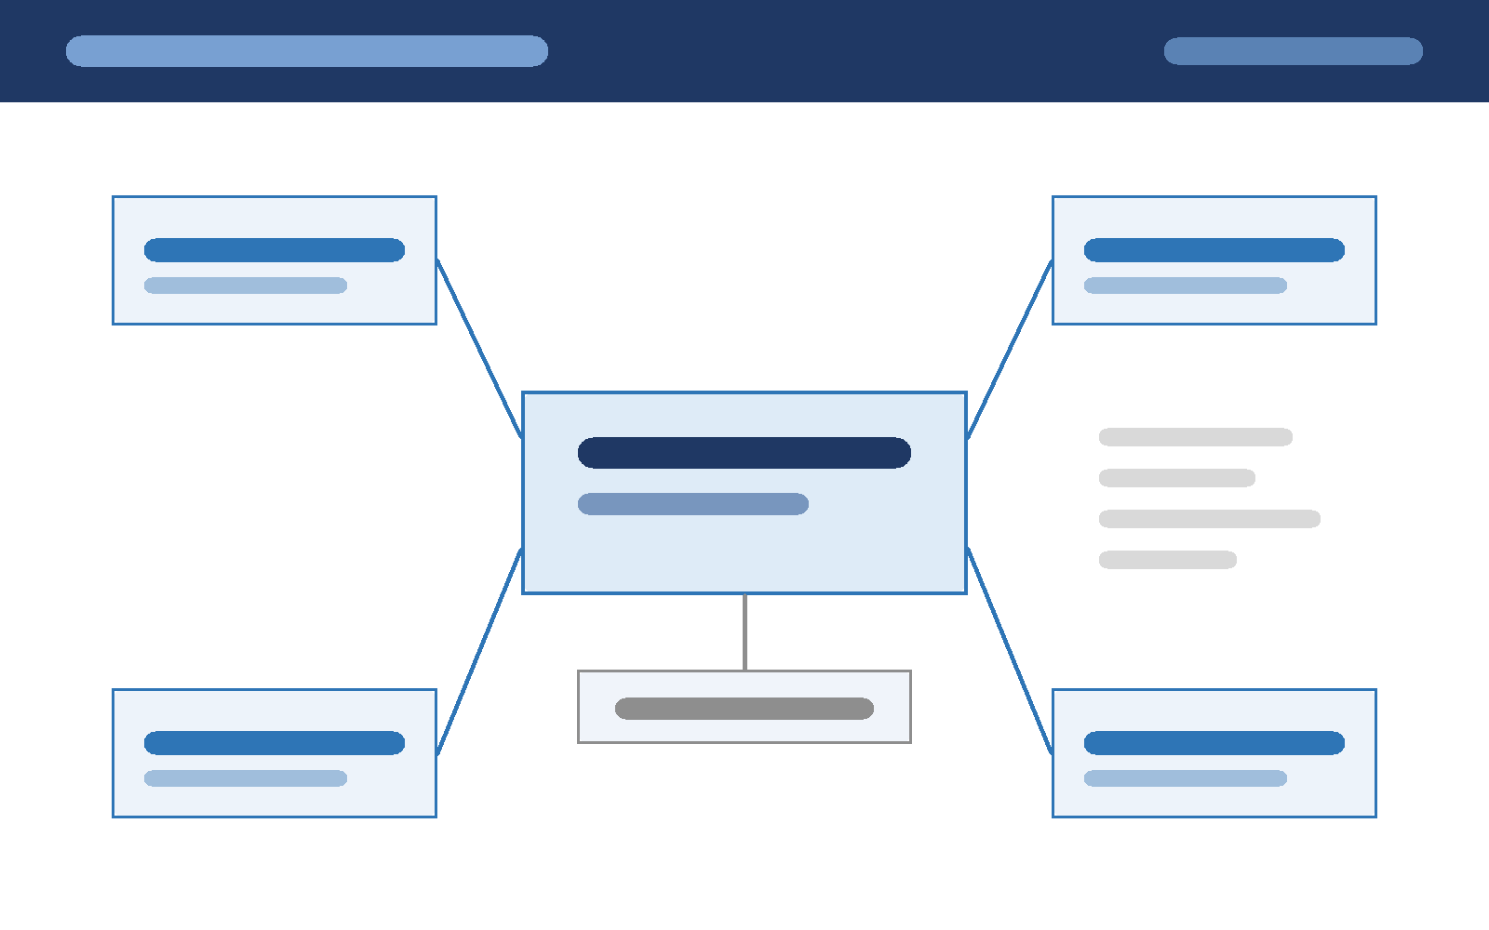
上图为浮动图片,采用 wp:anchor 定位并启用四周型环绕(wp:wrapSquare)。文本沿图片边界排布,图片仍属于它所在的段落,不会像嵌入型图片那样独占一行。
图 1 DOCX 包结构示意(浮动图片,四周型环绕)

1.2 节级页眉页脚
每一节通过 w:headerReference / w:footerReference 指向独立的页眉页脚部件。本样本启用了 w:evenAndOddHeaders,因此奇偶页可以拥有不同页眉;封面节则通过 w:titlePg 启用首页不同的页眉页脚。

第 2 章 页眉、页脚与页码域
页眉页脚同样是文档内容,由独立的页眉页脚部件承载,并通过关系 ID 与节关联。页眉中可以使用 STYLEREF 域自动显示当前章标题,页脚中则常用 PAGE 与 NUMPAGES 组合出页码。

2.1 页眉常用域
当前章节:第 2 章 页眉、页脚与页码域

2.2 文档属性与页码域
文档标题:DOCX 高级特性样本文件;作者:MiniMax Code · docx skill;文件名:docx-feature-sample.docx;当前页:2;总页数:16

第 3 章 脚注与尾注
脚注在正文中以引用标记出现,内容存放在独立的脚注部件中,编号格式与重启方式由节属性中的 w:footnotePr 控制。尾注与脚注机制相同,但内容集中排在文档末尾。

3.1 脚注编号与格式
脚注文字使用 FootnoteText 段落样式,引用标记使用 FootnoteReference 字符样式,后者通过 w:vertAlign val="superscript" 上标显示。本节在页脚区设置了 PAGE 与 NUMPAGES,脚注则始终位于正文页面的最下方。

第 4 章 域:目录、交叉引用与编号

4.1 目录域 TOC
目录本身是一个内容控件(w:sdt)包裹的复杂域,域代码为 TOC \o "1-3" \h \z \u。其中 \o 指定收录的大纲级别,\h 为超链接,\z 隐藏 Web 版式中的页码,\u 使用段落大纲级别。标题必须带有 w:outlineLvl,目录才能收录,本样本的标题样式已内置大纲级别。
TOC \o "1-3" \h \z \u

4.2 交叉引用域 REF / PAGEREF
下表汇总了本样本所覆盖的 DOCX 能力,详见表 1 特性支持矩阵,位于第3页。

表 1 特性支持矩阵(节选)
能力 | 关键元素 | 说明
多节排版 | w:sectPr | 分节符 + 节属性
页眉页脚 | headerReference | 独立部件 + 关系引用
脚注 / 尾注 | footnotes.xml / endnotes.xml | 部件 + 引用标记
目录与交叉引用 | TOC / REF / PAGEREF | 内容控件 + 书签 + 域
修订痕迹 | w:ins / w:del / w:rPrChange | 修订元素
浮动图片 | wp:anchor + wp:wrapSquare | 锚定图形 + 环绕
公式 | m:oMath / m:f / m:nary | OMML 数学标记
形状 | wps:wsp / v:roundrect | DrawingML + VML
表 1 特性支持矩阵

4.3 序列域与超链接
图与表的编号由 SEQ 域自动维护,插入或删除条目后按 F9 即可重排编号。下表中的图 2 使用 SEQ 图 域编号;文中还包含指向外部站点的超链接与指向书签的内部链接。
外部链接:MS-DOCX 规范;内部链接:跳转到表 1

第 5 章 修订与批注
修订信息以 w:ins(插入)、w:del(删除)、w:rPrChange(字符格式变更)、w:pPrChange(段落格式变更) 与表格行属性中的 w:ins 记录。关键规则:w:ins 内部使用 w:t,w:del 内部必须使用 w:delText,写错会导致 Word 打开后接受或拒绝修订时内容错乱。

5.1 插入与删除
本节说明中的修订示例由文档工程组于 2026 年 11 月补充。接受全部修订后,被删除的文字会消失,插入的文字会保留。

5.2 字符与段落格式变更
下面这句话的加粗是一次被记录的格式变更,段落本身的对齐方式也发生了变化。
这一段的对齐方式由左对齐改为居中,并记录在 w:pPrChange 中。

5.3 表格行的插入修订
版本 | 变更摘要
v0.9 | 初始结构:分节与页眉页脚
v1.0 | 新增:公式、形状与修订演示

第 6 章 图片与文字环绕
嵌入型图片(wp:inline)随段落排版,浮动型图片(wp:anchor)可以指定位置与环绕方式。环绕方式由 wp:wrapSquare(四周型)、wp:wrapTight(紧密型)、wp:wrapTopAndBottom(上下型)、wp:wrapThrough(穿越型)与 wp:wrapNone(浮于文字上方或衬于文字下方)表达。

6.1 四周型环绕
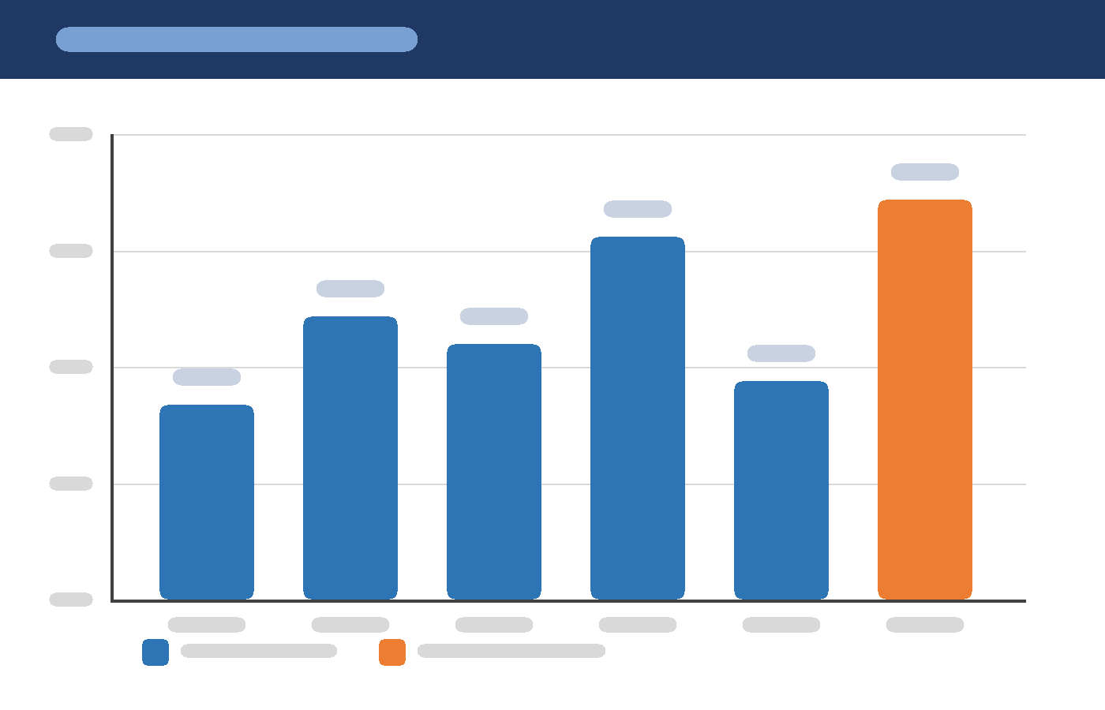
图片锚定在段落上,文本从左侧流过。若把 WrapText 改为 Right 或 Largest,文字将改从另一侧流过。

6.2 上下型环绕与衬于文字下方
上下型环绕(wp:wrapTopAndBottom)会让文字停在图片的上方与下方,二者互不重叠。
右侧小图衬于文字下方,文字照常覆盖其上。

6.3 嵌入型图片与图题
图 2 文字环绕效果对比(嵌入型与浮动型)

第 7 章 公式(OMML)
Word 公式使用 OMML(Office Math Markup Language)描述,存放在 m:oMath 元素中,独立成行的公式使用 m:oMathPara 包裹。常用元素包括 m:f(分式)、m:rad(根式)、m:nary(求和)、m:d(括号)、m:m(矩阵)与 m:sSup / m:sSub(上下标)。

7.1 行内公式
著名的质能关系式 $E^{mc}$ 表明质量与能量的等价性。
分式 $\frac{a}{b}$
根式 $\sqrt{x²\text{+}y²}$
带分隔符的向量 $\left(x,y,z\right)$

7.2 独立公式
$$\frac{∂f}{∂x₁}$$
$$\sum_{i\text{=}1}^{n}{xᵢ²}$$
$$\begin{matrix}a & b \\ c & d\end{matrix}$$

第 8 章 形状(DrawingML / VML)
现代 Word 使用 DrawingML 形状(wps:wsp)描述带文字的图形,保存在 wp:inline 或 wp:anchor 的 a:graphicData 中;较早的文档则使用 VML(v:roundrect)配合 w:pict。两者都能正常显示,但新文档应优先使用 DrawingML。

8.1 DrawingML 形状
DrawingML 圆角矩形形状(wps:wsp)

8.2 VML 形状
VML 圆角矩形形状(v:roundrect)

第 9 章 字符级格式与列表

9.1 字符级格式
常用格式:加粗/斜体/下划线/删除线/高亮/^{上标}/_{下标}/着重号(中文强调)/等宽字符

9.2 列表
- 项目符号列表:由 numbering.xml 中的抽象编号定义提供
- 二级项目:使用 ○ 符号并增加缩进
- 三级项目:使用 ▪ 符号并进一步缩进
- 编号列表:自动维护顺序编号
- 第二项
- 第三项

附录 A 特性支持清单
下表逐项列出本样本所覆盖的 DOCX 能力,可作为实现对照表使用。
能力 | OOXML 承载方式 | 关键元素 / 部件 | 示例位置
多节排版 | 分节符 + 节属性 | w:sectPr / w:type | 第 1 章
页眉页脚 | 独立部件 + 关系引用 | w:headerReference / w:footerReference | 第 1、2 章
首页不同 | 首页页眉开关 | w:titlePg + type="first" | 第 1 章
奇偶页不同 | 文档级设置 | w:evenAndOddHeaders | 第 2 章
页码域 | 复杂域 | PAGE / NUMPAGES | 第 2 章
脚注 | 脚注部件 | w:footnotes / w:footnoteReference | 第 3 章
尾注 | 尾注部件 | w:endnotes / w:endnoteReference | 第 3 章
目录域 | 内容控件 + 域 | w:sdt + TOC | 前置部分
交叉引用 | 书签 + 域 | w:bookmarkStart + REF / PAGEREF | 第 4 章
序列编号 | 域 | SEQ 图 / SEQ 表 | 第 4、6 章
修订痕迹 | 修订元素 | w:ins / w:del / w:rPrChange / w:pPrChange | 第 5 章
浮动图片 | 锚定图形 | wp:anchor + wp:wrapSquare 等 | 第 1、6 章
公式 | OMML 数学标记 | m:oMath / m:f / m:rad / m:nary / m:m | 第 7 章
形状 | 绘图形状与 VML | wps:wsp / v:roundrect | 第 8 章
超链接 | 关系 + 元素 | w:hyperlink + HyperlinkRelationship | 第 4 章
列表 | 编号定义 | w:numbering / w:numPr | 第 9 章
字符级格式 | 运行属性 | w:rPr(着重号 / 高亮 / 上下标) | 第 9 章

附录 B 域代码速查
下表列出本样本使用的域代码及其语法。域在打开文档时可自动更新,也可在 Word 中手动触发。
域 | 域代码 | 说明
TOC | TOC \o "1-3" \h \z \u | 生成 1~3 级标题目录
TOC (图表) | TOC \h \z \c "图" | 生成图目录
REF | REF tbl_features \h | 引用书签内容(交叉引用)
PAGEREF | PAGEREF tbl_features \h | 引用书签所在页码
SEQ | SEQ 图 \* ARABIC | 自动编号(图、表)
PAGE | PAGE | 当前页码
NUMPAGES | NUMPAGES | 总页数
STYLEREF | STYLEREF "Heading 1" | 引用最近的标题文本
DATE | DATE \@ "yyyy年M月d日" | 当前日期
TITLE | TITLE | 文档标题(核心属性)
AUTHOR | AUTHOR | 文档作者(核心属性)
FILENAME | FILENAME | 文件名
MERGEFIELD | MERGEFIELD 客户名称 | 邮件合并字段
IF | IF { MERGEFIELD 金额 } > 1000 "大额" "常规" | 条件域

B.1 邮件合并与条件域示例
客户名称:«客户名称»«客户名称» 客户等级:大额客户

脚注部件 footnotes.xml 中必须包含 id 为 -1 的分隔符脚注与 id 为 0 的续页分隔符脚注,否则 Word 无法正确渲染。
本样本在每节内将脚注编号设为从 1 开始重新编号(NumberingRestart = eachSection)。
尾注存放在 endnotes.xml 中,位置由 w:endnotePr 的 w:pos 指定,可选 docEnd 或 sectEnd。

